НОД по здоровьесберегающим технологиям
с детьми старшего дошкольного возраста
Тема: «О Здоровье всерьёз»
Цель: формировать у детей привычку к здоровому образу жизни.
Ход занятия: Ребята, как много у нас гостей, давайте с ними поздороваемся. А знаете, мы ведь не просто поздоровались, а подарили друг другу частичку здоровья, потому что сказали: Здравствуйте! Здоровья желаю! Русская народная поговорка говорит: “Здороваться не будешь, здоровья не получишь”.
Воспитатель: Вы знаете, что такое здоровье? (ответы детей).
Воспитатель: Дети, поднимите руку, кто из вас часто болеет?
- Как вы думаете почему? (ответы детей)
Воспитатель: человек заболевает тогда, когда в его организм попадают болезнетворные микробы и вирусы.
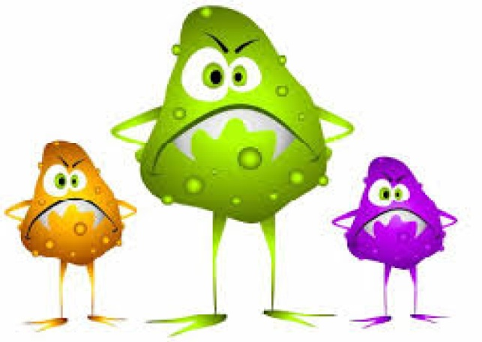
- Кто такие микробы? (ответы детей).
Микробы – это такие маленькие существа, которые простым глазом не видно, увидеть их можно только под микроскопом. Стоит им только попасть внутрь человека, как они тут же начинают «вредничать» - заражать нас. Но внутри человека живут ещё и полезные бактерии, которые нам помогают жить. Эти бактерии начинают бороться с вредными микробами, у них как бы происходит внутри нас война. Если побеждают полезные бактерии, то мы выздоравливаем быстро, а если побеждают вредные микробы, то мы начинаем болеть, у нас поднимается температура, появляется слабость, сонливость.
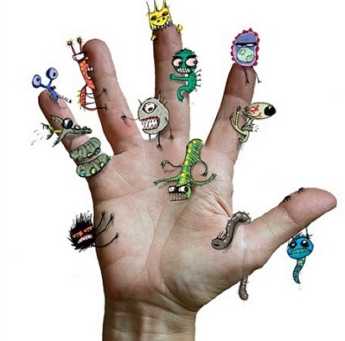
Воспитатель: А теперь давайте поиграем! (воспитатель незаметно наносит на свои ладони муку, а потом играет с каждым ребенком в ладошки).
Воспитатель: Посмотрите на свои ладошки, что вы видите? Они испачкались! Почему? (ответы детей) Воспитатель: Когда мы трогаем руками друг друга и разные окружающие нас предметы, то микробы попадают на наши руки , а потом к нам в рот!

Д/и «Можно – нельзя!
Воспитатель: Каким же путем микробы проникают в наш организм? Давайте посмотрим вот на эти картинки. Найдите те, где микробы легко могут попасть в наш организм, и объясните, почему вы так думаете.
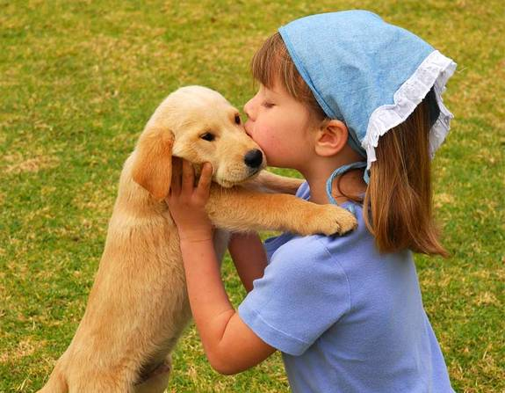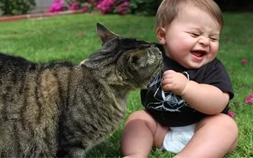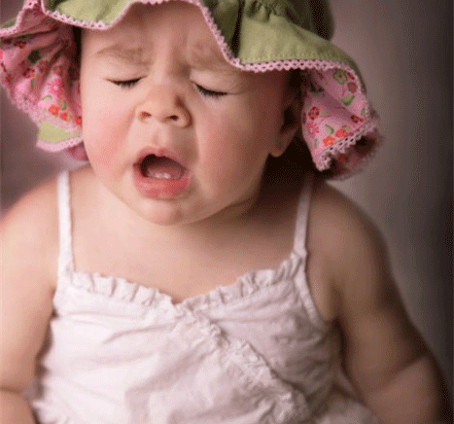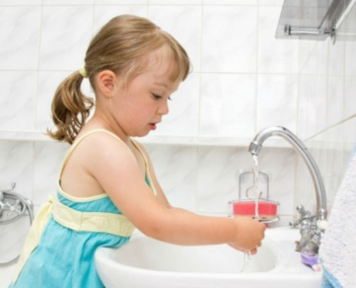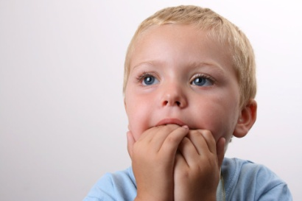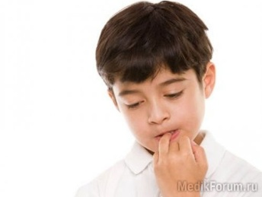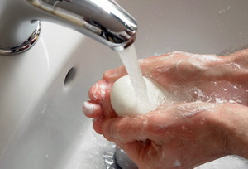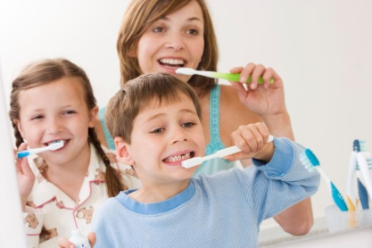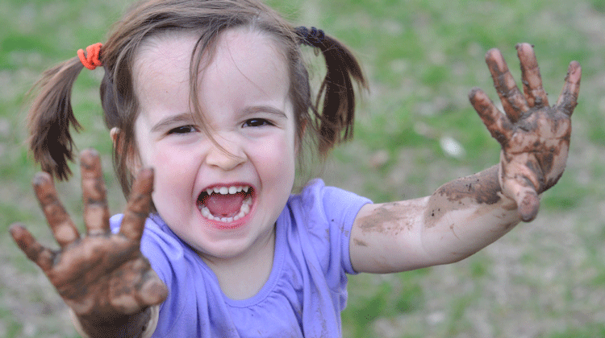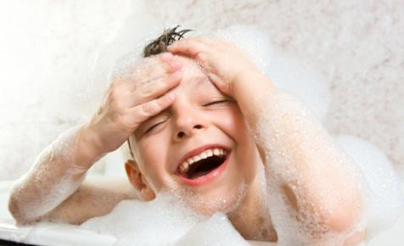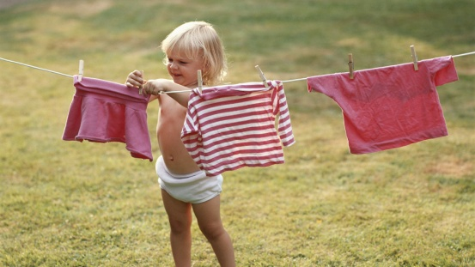

Воспитатель: Хотите посмотреть Как бороться с микробами озадачены и наши друзья Ёжик и Крош! (просмотр мультфильма: Азбука здоровья - Скажи микробам "НЕТ"!)

Воспитатель: А чтобы микробами не заразиться, нужно чаще мыть руки! (ответы детей).

Воспитатель: Давайте посмотрим, что стало с Крошем, когда он съел немытую морковь грязными руками! (просмотр мультфильма: Азбука здоровья - Личная гигиена!)
Воспитатель: Предлагаю поиграть в игру «Угадай, что болит?»
(воспитатель с помощью пантомимы показывает, что у него болит, дети определяют, что болит и называют причину, отчего болит. И наоборот воспитатель называет причину, дети показывают что болит)
В. – болит голова Д. – душно, шумно
В. – вы съели много сладостей Д. – болят зубы
В. – болит палец Д. – порезалась, упала
В. – грязные руки, немытые фрукты Д. – болит живот
В. – болит ухо Д. – продуло
В. – вы пили холодное молоко Д. – болит горло
Что – то мы с вами засиделись, давайте-ка немного разомнемся.
Воспитатель: Давайте вспомним главные правила здоровья:
- мыть руки перед едой;
- мыть руки с мылом после улицы;
- мыть руки по мере загрязнения;
- мыть руки после посещения туалета;
- не грызть ногти;
- проветривать комнату;
- заниматься физкультурой;
- закаливаться;
- кушать витамины.

Воспитатель: Чтобы больше не болеть, сделаем моссаж: «Нехворайка» (для профилактики простудных заболеваний)
1. Чтобы горло не болело
Мы погладим его смело
( поглаживают ладонями шею мягкими движениями сверху вниз)
2. Чтоб не кашлять, не чихать
Надо носик растирать
(указательными пальцами растирают крылья носа)
3. Лоб мы тоже разотрём
Ладошку держим козырьком
(прикладывают ко лбу ладони «козырьком»
и растирают его движениями
в стороны – вместе)
4. «Вилку» пальчиками сделай
Массируй ушки ты умело.
(раздвигают указательные и средние пальцы
и растирают точки перед ушами и за ними)
5. Знаем, знаем, да-да-да
Нам простуда не страшна.
(потирают ладони)
Воспитатель: Если хочешь быть здоров, надо закаляться! Предлагаю начать закаливать наши ручки!(дети садятся на ковёр в кружок по-турецки)
Воспитатель: Отгадайте, что лежит под салфеткой? (Ответы детей) показывает блюдо со льдом, накрытое салфеткой.)
Воспитатель: Давайте с вами будем закаливать наши ручки: водят комочком по ладоням проговаривая стихотворение:
Мы научимся ледок.
Между пальцами катать,
Это в школе нам поможет
Буквы ровные писать.
(Дети вытирают руки.)

Воспитатель: От простуды и ангины нам помогут – витамины.

Что бы быть здоровым, нужно больше кушать витамин и гулять на свежем воздухе. А где много витамин?

-Во фруктах!

Воспитатель: Давайте представим, что мы выехали на природу, на свежий воздух (звучат голоса природы…)

- ВЫ шашлыки любите?

- Тогда представьте, что на природе мы делаем шашлыки, но не мясные, а фруктовые!

-Но прежде чем готовить блюдо, что нам надо сделать!

Воспитатель приносит глубокую тарелку с фруктами:

- Какие фрукты у нас имеются? (дети называют фрукты на тарелке).

Предлагаю разделить обязанности: я буду нарезать фрукты на кусочки, а вы чисто вымоете руки., потом каждый из вас выберет несколько кусочков и наденет их на шпажки. Получатся красивые и полезные шашлычки!

Воспитатель: Давайте угостим и наших гостей! Приятного аппетита!
Воспитатель: Пожелания для всех!
Мы желаем всем ребятам быть здоровыми всегда.
Но добиться результата невозможно без труда.
Постарайтесь не лениться – каждый раз перед едой,
Прежде чем за стол садиться, руки вымойте водой.
И зарядкой занимайтесь ежедневно по утрам.
И, конечно, закаляйтесь – это так поможет вам.
Свежим воздухом дышите по возможности всегда.
На прогулки в парк ходите, он вам силы даст, друзья!
Мы открыли вам секреты как здоровье сохранить.
Выполняйте все советы, и легко вам будет жить!

